First Ski Experience

Fotowand mit Guckloch

Installationen
Folgende Installation Möglichkeiten stehen den Partnern zur Verfügung:
- Innen-Installation

Demontierbarer Aliminium Rahmenprofil mit gedruckter Textilverspannung und Füssen.
Gesicht im Motiv als Guckloch ausgeschnitten.
« Clever » Bausystem für Selbstmontage geeignet.
Inkl. Montageanleitung mit Kontaktnummer und Verpackungstasche.
Produzent | hasslingermessemanufaktur, Tagelswangen
Massen | Sujet A: L 280 x H 200 cm  Sujet B: L 230 x H 200 cm
Preis | Sujet A: CHF 2983.30 (exkl. Versandkosten)  Sujet B: CHF 2627.90 (exkl. Versandkosten)

Beispiel
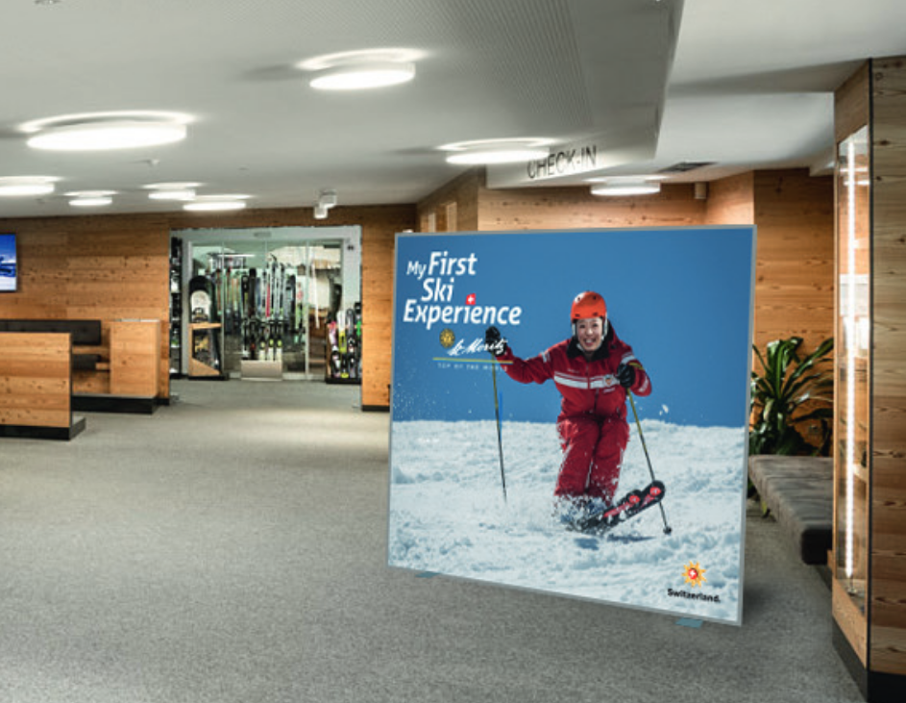

- Aussen-Installation

Rostfreier Metallrahmen mit gedruckter Panelverspannung.
Gesicht im Motiv als Guckloch ausgeschnitten.
Panel austauschbar.
Für Selbstmontage geeignet.
Inkl. Montage-Set (Schrauben und Kleinteile) und Montageanleitung mit Kontaktnummer.
Produzent | hasslingermessemanufaktur, Tagelswangen
Massen | Sujet A: L 280 x H 200 cm  Sujet B: L 230 x H 200 cm
Preis | Sujet A: CHF 4275.65 (exkl. Versandkosten)  Sujet B: CHF 4006.40 (exkl. Versandkosten)

Beispiel
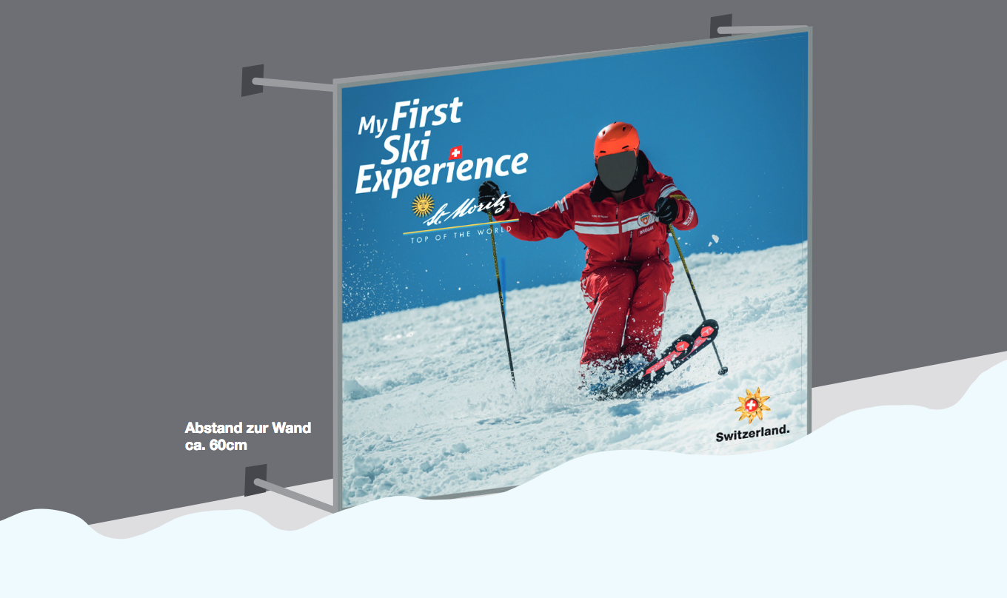

- Falls die Partner die Fotowand selber produzieren wollen, besteht ebenfalls die Möglichkeit die Feindaten zu bestellen.

Feindaten für eine Fotowand von zirka L 200 x H 200 cm.
Partner Logo integriert.
Datei Type | Jpg in Originalgrösse, 72 dpi
Preis | CHF 165.-

Fotosujets
Zwei Fotosujets stehen den Partnern zur Verfügung:

Sujet A Sujet B

Vorgehen
- Deadline Bestellungen – 19. Oktober 2018
- Erhalt GzA – 22. Oktober 2018
- Freigabe GzA – 23. Oktober 2018
- Fertigstellung der Installationen – bis Ende November 2018
- Versand der Installationen – 03. Dezember 2018

Bestellung im Lauf von der Wintersaison ebenfalls möglich. Die Lieferfrist beträgt zirka 3-4 Wochen ab Bestellungseingang.

Bestellung Bedingungen
Die Installationen können mittels dem unten-stehenden Formular bis am 19. Oktober 2018 bei anouk.buetikofer@switzerland.com bestellt werden.

Um die Fotowand zu produzieren, muss gleichzeitig mit dem Formular das zu integrierende Partner Logo zugestellt werden.
Benötigtes Format: vektorisierte Daten (eps), CMYK-Auflösung, für negative Anwendung (auf blauem Himmel)

Bestellung Formular

Gewünschte Installation
Innen-Installation (Demontierbarer Aliminium Rahmenprofil mit Textilverspannung für CHF 2983.30 oder CHF 2627.90)
Aussen-Installation (Metallrahmen mit Panelverspanung für CHF 4275.65 oder CHF 4006.40)
Feindaten für eigene Produktion (Jpg Daten in Originalgrösse für CHF 165.-)

Gewünschtes Fotosujet
Sujet A
Sujet B

Lieferadresse

Logo
Bitte senden Sie das zu integrierende Partner Logo an folgende Adresse: anouk.buetikofer@switzerland.com
Benötigtes Format: vektorisierte Daten (eps), CMYK-Auflösung, für negative Anwendung (auf blauem Himmel)

Kommentar

Kontakt Projektleitung
Anouk Bütikofer
Project Manager Product Developement
Schweiz Tourismus
anouk.buetikofer@switzerland.com
043 288 12 31

